27 stycznia 2026 r.

Polska branża eventowa jest warta 3 mld zł i odpowiada za 1,5 proc. polskiego PKB. Najnowsza analiza

Od 2022 roku liczba firm eventowych w Polsce wzrosła o ponad 20 proc., a o 7 proc. zwiększyła się liczba podmiotów w dobrej i bardzo dobrej sytuacji finansowej. W minionym 15-leciu najbardziej dynamiczny rozwój branży przypadł na lata 2016-2019, kiedy liczba nowych firm wzrastała w tempie kilkunastu procent rocznie. Obecnie można zaobserwować spowolnienie, a rynek wchodzi w fazę weryfikacji. Przewagę zyskują podmioty oferujące nie tylko realizację wydarzeń, ale pełne, strategiczne partnerstwo - komentuje ekspertka marketingu, strategii i budowania biznesu.

W ciągu ostatnich 15 lat liczba zarejestrowanych w Polsce firm eventowych zwiększyła się trzykrotnie - z niecałych 2 tys. w roku 2010 do ponad 6 tys. na początku roku 2026. W porównaniu do początku ubiegłego roku ich liczba wzrosła o blisko 6 proc. To dane z najnowszej analizy m.in. Krajowego Rejestru Sądowego, przeprowadzonej przez wywiadownię gospodarczą Dun & Bradstreet na zlecenie By The People Group, marketingowego powerhouse’u zrzeszającego profesjonalistów, strategów i wizjonerów tworzących nową jakość komunikacji z wykorzystaniem autorskich narzędzi sztucznej inteligencji i zaawansowanych rozwiązań strategicznych.

Firmy eventowe odpowiadają za 1,5 proc. polskiego PKB
Branża eventów była jedną z najmocniej dotkniętych skutkami zamrożenia gospodarczego podczas pandemii COVID-19 - tempo przyrostu nowych firm mocno wyhamowało, a w 2022 roku liczba zarejestrowanych podmiotów spadła. Jednak od końca 2022 roku sektor urósł w sumie o ponad 20 proc., a jego wartość wynosi obecnie ok. 3 mld zł, co odpowiada za ok. 1,5 proc. polskiego PKB.

Najbardziej dynamiczny rozwój branży eventowej przypadł na lata 2016-2019 - firm przybywało w tempie kilkunastu procent rocznie. Dziś, mimo wyraźnego odbicia po pandemii, widzimy spowolnienie, które może oznaczać wejście sektora w etap weryfikacji i przesunięcia akcentów w stronę jakości, innowacji i realnej wartości dostarczanej klientom - mówi Justyna Buba Purzycka, Art Director & Production Lead ENstudio, member of the By The People Group, ekspertka marketingu, strategii i rozwijania biznesu.- W takiej rzeczywistości przewagę zyskują podmioty oferujące nie tylko realizację wydarzeń, ale pełne, strategiczne partnerstwo - od koncepcji, przez technologię, po precyzyjną analitykę doświadczeń uczestników. Klienci coraz częściej oczekują kompleksowości i eksperckości, bo eventy stały się narzędziem budowania długofalowych relacji, a nie jednorazową aktywacją. W By The People widzimy, że to właśnie połączenie kompetencji strategicznych, technologicznych i kreatywnych decyduje dziś o konkurencyjności.

Przyrost liczby firm eventowych zarejestrowanych w Polsce w latach 2010-2025:

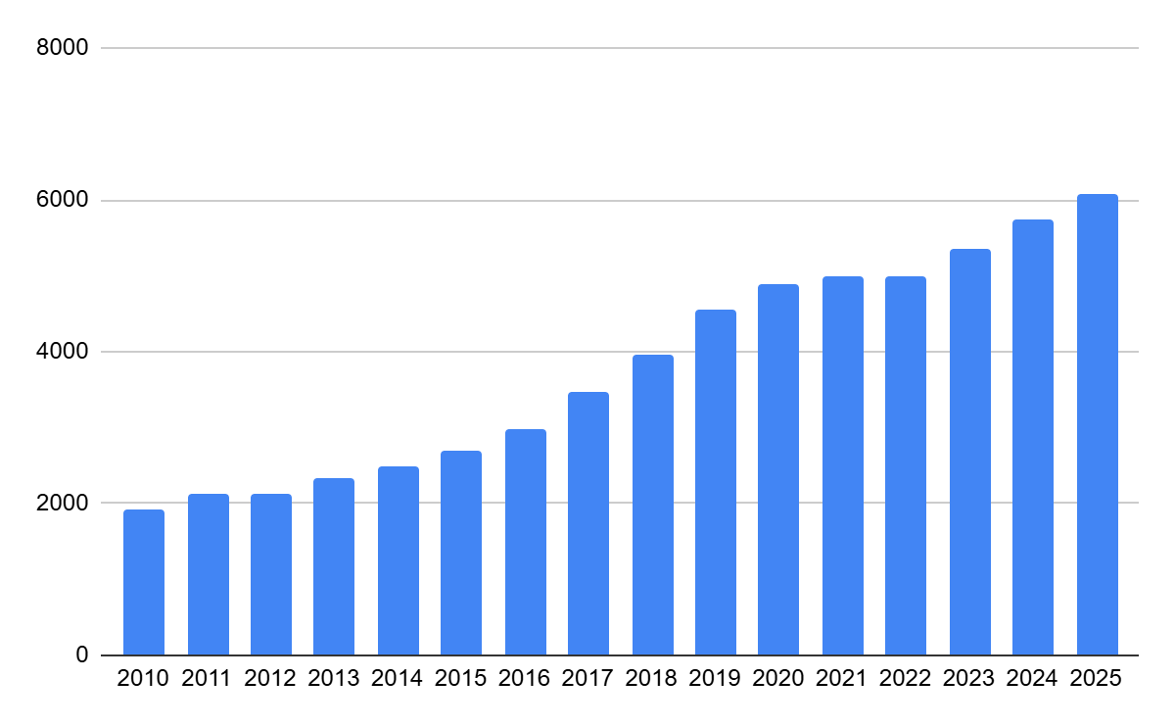

Ponad 40 proc. firm eventowych ma korzystną sytuację finansową
W ostatnich latach poprawie uległa kondycja finansowa branży, chociaż nadal aż 53 proc. spośród badanych firm znajduje się w słabej kondycji. Natomiast sytuację tylko 2,5 proc. przedsiębiorstw można określić jako bardzo złą. Dobrą kondycję finansową ma 27 proc. badanych podmiotów, a bardzo dobrą - 17,5 proc. W porównaniu do roku 2022 liczba firm w dobrym i bardzo dobrym położeniu wzrosła o 7 proc.

Najwięcej podmiotów z branży eventów jest zarejestrowanych w województwie mazowieckim - niemal ⅓. Kolejne miejsca zajmują województwa dolnośląskie (10 proc.) a także pomorskie, śląskie i wielkopolskie (po ok. 7 proc.). Najmniej firm z tego sektora działa w województwach lubuskim, warmińsko-mazurskim, opolskim (po ok. 2 proc.) oraz świętokrzyskim (1 proc.).

Dane cytowane w tekście pochodzą z badania Dun & Bradstreet przeprowadzonego w styczniu 2026 roku, obejmującego lata 2010-2026. Ocena kondycji finansowej branży odbywała się na podstawie danych finansowych z lat 2022-2024. W przypadku spółek prawa handlowego za podstawę do oceny brano bilans i rachunek wyników. W przypadku podmiotów nieprowadzących pełnej księgowości oparto się na danych o przychodach, kosztach i wyniku finansowym podmiotu zadeklarowanych przez właścicieli firm.

BY THE PEOPLE GROUP to marketingowy powerhouse stworzony przez osiem agencji, na których czele stoją wysoko wyspecjalizowani ekspertki i eksperci. Zatrudnia ponad 150 osób i współpracuje z ponad 30 klientami, obsługując ponad 500 projektów z branż kosmetycznej, modowej, gamingowej, technologicznej, FMCG, sztuki oraz motoryzacji w Polsce i na całym świecie. Jest obecna na rynkach polskim, hiszpańskim, włoskim, czeskim i austriackim.
https://bpgmp.com/

